Desarrollo de Aplicaciones Web

Universidad de Santiago de Compostela

Proyecto 1 – Desarrollo de un sitio web

Candela Rodríguez Besada, Anxo Trillo Santamaría

09/02/2025

Contenido

Introducción 2

Inventario de Contenido 3

Página de Inicio 3

Lugares Turísticos 3

Itinerarios Recomendados 3

Gastronomía Local 4

Eventos y Actividades 4

Mapas 4

Consejos Útiles 4

Mis Favoritos 4

Extras Interactivos 5

About 5

Arquitectura de la Información 6

Lugares Turísticos 6

Itinerarios Recomendados 7

Gastronomía Local 8

Mapas 9

Consejos Útiles 9

Eventos y Actividades 9

Mis Favoritos 10

Extras Interactivos 10

About 10

Mapa de Navegación 13

Interfaces 14

Manuales 15

Wireframes 29

Mockups 44

Storyboard 59

Estructura de Ficheros 72

Anexo HTML 74

# Introducción

El proyecto consiste en crear una aplicación web interactiva que sirva como guía turística de Santiago de Compostela. La idea es ofrecer una herramienta práctica y visualmente atractiva para que cualquier persona pueda descubrir los rincones más interesantes de la ciudad, planificar sus rutas e incluso recibir recomendaciones útiles sin complicarse la vida.

Está pensada para todo tipo de público: jóvenes, familias, adultos mayores… cualquiera que quiera explorar Santiago de forma rápida y fácil. La navegación será lo más intuitiva posible para que los usuarios no se pierdan ni un solo detalle, facilitando a su vez la usabilidad para todos los perfiles de usuario.

El contenido está bien organizado en secciones clave, empezando por una página de inicio que da la bienvenida con un diseño moderno y accesos rápidos a las partes más importantes o destacadas de la aplicación web.

Se cuenta con una sección con los lugares turísticos más emblemáticos, como museos, monumentos, espacios culturales y espacios naturales, todos acompañados de descripciones detalladas, fotos y otros aspectos que permiten a los usuarios conocer todo lo necesario para querer visitar esos espacios.

También hay una sección dedicada a los itinerarios recomendados, para que el usuario pueda elegir rutas según sus intereses o el tiempo que tenga. Estos itinerarios incluyen mapas interactivos para que el usuario se ubique sin problemas y pueda planificar sus recorridos de forma clara y sencilla.

No falta una sección dedicada a gastronomía local, con una selección de platos típicos y una lista de restaurantes recomendados donde probar lo mejor de la cocina gallega.

Además, hay disponible también una sección de eventos y actividades, donde aparece información de todos los festivales, conciertos, exposiciones y micho más que está pasando en la ciudad.

La aplicación web también cuenta con herramientas prácticas como mapas interactivos y una sección de consejos útiles sobre transporte, clima y otros datos importantes para turistas.

Todo esto estará presentado con un diseño visual atractivo, lleno de colores vivos, iconos intuitivos y elementos multimedia para que la experiencia sea lo más completa posible.

Además de todo esto, se proporcionan secciones de información acerca de la propia aplicación web, incluyendo páginas como Contacto, para que el usuario se pueda comunicar fácilmente con los administradores si necesita algo; la Política de Cookies y el Aviso Legal, para estar al día con la normativa; y una sección de Preguntas Frecuentes (FAQ), para resolver cualquier duda de forma rápida sin tener que buscar demasiado.

En resumen, esta aplicación no está solo pensada para ayudar a los usuarios a planificar sus viajes, sino para que disfruten desde el primer momento en el que la abren. Santiago de Compostela está llena de historia, cultura y gastronomía, y con está guía no se perderán nada.

# Inventario de Contenido

El inventario de contenido permite definir de forma estructurada los elementos que compondrán el sitio y cómo se relacionan entre sí. Su propósito es garantizar que el contenido incluya toda la información relevante para la audiencia objetivo, organizando de manera clara y accesible para facilitar la navegación y mejorar la experiencia del usuario.

A continuación, se describen las secciones principales de la aplicación web y sus características:

## Página de Inicio

La página de inicio servirá como la puerta de entrada a la aplicación, diseñada para captar la atención del usuario desde el primer momento. Contendrá un banner visual que represente un paisaje o elemento emblemático de Santiago de Compostela, junto con un mensaje de bienvenida. Incluirá accesos rápidos a algunas entradas destacadas de la aplicación web. El objetivo es ofrecer una introducción clara, sencilla y amigable para que el usuario pueda orientarse fácilmente.

## Lugares Turísticos

Esta sección estará dedicada a presentar los puntos de interés más destacados de la ciudad, organizados por categorías como monumentos históricos, espacios naturales, museos y áreas culturales. Cada lugar contará con una descripción detallada, horarios de apertura, precios de entrada (si aplica) y fotografías que ilustren su atractivo.

Además, se incluirá información extra como la historia de los monumentos o curiosidades sobre los espacios naturales, y se proporcionarán sugerencias en cuanto a cercanía física y también conceptual.

## Itinerarios Recomendados

En esta sección se ofrecerán rutas sugeridas diseñadas para adaptarse a diferentes necesidades, como recorridos de un día, de fin de semana o temáticos (histórico, cultural, gastronómico, etc.). Cada itinerario incluirá una lista de lugares a visitar, ordenados por proximidad geográfica o relevancia, acompañados de una breve descripción.

Además, se proporcionarán mapas con las ubicaciones señaladas y tiempos estimados para cada recorrido. Esto permitirá a los usuarios planificar su visita de forma eficiente y sin perderse detalles importantes.

## Gastronomía Local

Este apartado estará enfocado en la riqueza culinaria de la ciudad. Contendrá una descripción de los platos típicos más representativos, acompañados de imágenes y detalles sobre su preparación e historia. También incluirá una lista de restaurantes recomendados, organizados por zonas o categorías (como restaurantes familiares, cocina de autor o establecimientos económicos). Cada restaurante tendrá información básica, como dirección, tipo de comida, precios aproximados y horarios de atención. Esta sección busca invitar al usuario a disfrutar de la cultura local a través de su gastronomía.

## Eventos y Actividades

Aquí se mostrará información sobre eventos destacados de la ciudad, como festivales, conciertos, exposiciones o ferias tradicionales. Los eventos estarán organizados por categorías y fechas, permitiendo a los usuarios identificar cuáles estarán disponibles durante su visita. Cada evento contará con detalles como horarios, ubicaciones y recomendaciones específicas (por ejemplo, qué llevar o qué esperar). También se podrán consultar eventos recurrentes, como mercados semanales o festividades anuales, para una planificación más a largo plazo.

## Mapas

La sección de mapas será una herramienta clave en la aplicación, diseñada para permitir una exploración visual y práctica de Santiago de Compostela. Los mapas mostrarán la ubicación de los principales puntos de interés, itinerarios sugeridos y restaurantes destacados. Los usuarios podrán interactuar con el mapa haciendo clic en los marcadores para obtener más información sobre cada lugar, como su descripción, horarios o fotos. Además, se incluirá una función de filtro para visualizar solo ciertos tipos de ubicaciones, como monumentos o restaurantes.

## Consejos Útiles

Este apartado proporcionará información práctica que puede facilitar la estancia en la ciudad. Incluirá detalles sobre el sistema de transporte público (horarios, precios, rutas principales), el clima promedio en distintas épocas del año, consejos de seguridad y costumbres locales. El objetivo es ofrecer una pequeña guía que haga más cómoda y agradable la experiencia del turista.

## Mis Favoritos

Una sección que permitirá a los usuarios marcar lugares, restaurantes, eventos u otras entradas como favoritos para acceder a ellos rápidamente en cualquier momento. Estos favoritos se organizarán en una lista personalizada.

## Extras Interactivos

Para añadir un elemento lúdico y educativo, esta sección incluirá actividades como un pequeño juego de trivia sobre la ciudad o datos curiosos que fomenten la exploración. También podrían añadirse desafíos como “Encuentra estos lugares en el mapa” o “Completa una ruta temática”, para involucrar al usuario de forma más dinámica.

## About

En esta sección se incluirá información relevante sobre el uso de la aplicación y cómo contactar con los administradores. Esta sección estará compuesta por la Política de Cookies, donde se detallarán las políticas de gestión de datos y el uso de cookies para garantizar la transparencia con los usuarios; el Aviso Legal, que recogerá la normativa legal aplicable al uso de la aplicación, derechos de autor y responsabilidades; FAQ (*Frecuently Asked Questions*), donde se responderán preguntas sobre el funcionamiento de la aplicación que sean relevantes para los usuarios; y Contacto, un apartado destinado a facilitar la comunicación de los usuarios con los administradores mediante un formulario de contacto o información de correo electrónico.



1. Esquema del Inventario de Contenido

# Arquitectura de la Información

En este proyecto, la AI se utiliza para definir cómo se organizarán las páginas y secciones del sitio, estableciendo relaciones jerárquicas entre ellas y garantizando una navegación clara y eficiente, lo que facilita la experiencia del usuario y asegura que toda la información relevante esté accesible. Utilizaremos la técnica de *sorting cards*.

A continuación, dividimos cada categoría del inventario de contenido en páginas específicas que la conformarán. Esto garantizará una estructura clara y organizada, facilitando la navegación entre secciones.

## Lugares Turísticos

Esta categoría estará dividida en las siguientes páginas:



2. AI de la sección Lugares Turísticos

1. **Página Principal de Lugares Turísticos:** Introducción a la sección con una breve descripción de los tipos de lugares. Enlaces a las páginas de cada categoría (Monumentos, Naturaleza, Museos, Cultura). Mapa general con los puntos de interés destacados.
2. **Página de Monumentos:** Listado de monumentos destacados con descripción breve. Subpáginas para cada monumento con detalles como historia, horarios, tarifas y fotografías.
3. **Página de Espacios Naturales:** Listado de parques, reservas y paisajes naturales con descripciones. Subpáginas para cada lugar con recomendaciones específicas y rutas cercanas.
4. **Página de Museos:** Listado de museos principales con breve descripción y enlaces a subpáginas. Subpáginas con información detallada de cada museo (exhibiciones, horarios, precios, historia).
5. **Página de Cultura:** Lugares de interés cultural, como teatros, centros culturales o bibliotecas. Subpáginas con información detallada de cada sitio.

## Itinerarios Recomendados

Dividida en páginas que faciliten la planificación personalizada:



3. AI de la sección Itinerarios Recomendados

1. **Página Principal de Itinerarios:** Introducción a las rutas disponibles y explicación sobre cómo utilizarlas. Categorías de itinerarios: Históricos, Culturales, Gastronómicos, Naturales.
2. **Páginas para Itinerarios Temáticos:** Una página para cada tema (por ejemplo, “Itinerarios Gastronómicos”). Listado de rutas temáticas con breves descripciones. Subpáginas para cada itinerario individual, que incluyan lugares específicos a visitar en orden sugerido, mapas interactivos y tiempos estimados.

## Gastronomía Local

Organizada en páginas específicas para una experiencia detallada:

1. **Página Principal de Gastronomía Local:** Introducción a los platos típicos y las tradiciones culinarias de la ciudad. Enlaces a las secciones de Platos Típicos y Restaurantes Recomendados.
2. **Página de Platos Típicos:** Descripciones de los principales platos locales, acompañados de imágenes. Subpáginas con detalles sobre la historia y preparación de cada plato.
3. **Página de Restaurantes Recomendados:** Listado de restaurantes organizados por zonas o categorías (económicos, familiares, cocina de autor). Subpáginas con detalles de cada restaurante (menú destacado, precios, ubicación, horarios).



**4**. AI de la sección Gastronomía Local

## Mapas

Centrada en una única página:

1. **Página Principal de Mapas:** Vista general de la ciudad con los principales puntos de interés marcados. Filtros para visualizar tipos específicos de lugares (monumentos, restaurantes, eventos).

## Consejos Útiles

Centrada en una única página:

1. **Página de Consejos Útiles:** Información completa sobre transporte, clima, seguridad y costumbres locales. Glosario básico con frases útiles en el idioma local.

## Eventos y Actividades

Distribuida para facilitar la exploración temporal y temática:

1. **Página Principal de Eventos:** Introducción con un calendario interactivo que muestre los eventos destacados por fecha. Enlaces a páginas de categorías de eventos (Festivales, Conciertos, Exposiciones).
2. **Página de Festivales:** Listado de festivales anuales y temporales, organizados por temporada. Subpáginas para cada festival con detalles como historia, horarios y recomendaciones.
3. **Página de Conciertos:** Listado de conciertos por género musical o artistas destacados.
4. **Página de Exposiciones:** Información sobre exposiciones en museos, galerías u otros espacios culturales. Subpáginas con detalles sobre las exhibiciones más relevantes.

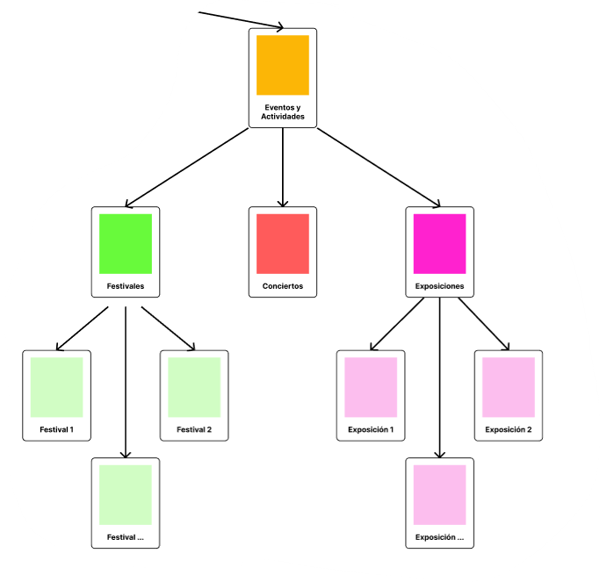

**5**. AI de la sección Eventos y Actividades

## Mis Favoritos

Centrada en una única página:

1. **Página de Favoritos:** Listado de todos los lugares, restaurantes y eventos que el usuario haya marcado como favoritos. Enlaces directos para consultar más detalles o acceder a mapas.

## Extras Interactivos

Centrada en una única página:

1. **Página de Extras Interactivos:** Trivia o cuestionarios sobre la ciudad. Desafíos interactivos como rutas temáticas o actividades por completar.

## About

Distribuida en tres páginas:

1. **Aviso legal:** Recoge la normativa legal aplicable al uso de la aplicación, derechos de autor y responsabilidades.
2. **Política de Cookies:** Detalla la política de gestión de datos y el uso de cookies para garantizar la transparencia con el usuario, y permite al usuario aceptar o rechazar las cookies.
3. **Contacto:** Facilita la comunicación de los usuarios con los administradores mediante un formulario e información de contacto.
4. **FAQ:** Responde a preguntas frecuentes realizadas por los usuarios normalmente sobre el funcionamiento de la aplicación de forma informativa.



. AI de la sección About.

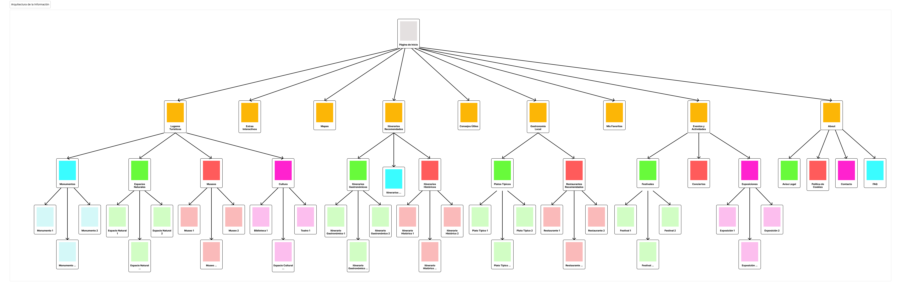

**7**. Arquitectura de la Información

# Mapa de Navegación

El mapa de navegación representa la estructura jerárquica de la aplicación, mostrando la organización de sus diferentes secciones y cómo se interrelacionan. Su objetivo es ofrecer una visión global de la arquitectura de la información, facilitando la comprensión de la disposición de los contenidos y el flujo de navegación para el usuario.

Este esquema permite identificar de manera clara las secciones principales, las subsecciones asociadas y la forma en que los usuarios pueden acceder a cada una de ellas, optimizando la usabilidad y mejorando la experiencia de navegación dentro de la aplicación.

Se pretende que la navegación por la página sea tanto intuitiva como directa, sin la necesidad de pasar por múltiples páginas para llegar a la necesaria a menos que esto sea estrictamente necesario. Como se observa en la siguiente imagen, en esta aplicación web se puede llegar a páginas necesarias tanto a través de la barra de navegación superior como mediante el footer.



. Mapa de Navegación

# Interfaces

El diseño de interfaces define la manera en que los usuarios interactúan visual y funcionalmente con el sitio.

La primera etapa consiste en la creación de un prototipo manual o sketch. Este es un boceto inicial que permite plasmar ideas sobre la disposición de los elementos en las páginas de manera rápida y sencilla.

A partir de este boceto, se avanza al esqueleto digital (wireframe), que proporciona una presentación más estructurada y técnica del diseño. Utiliza una cuadrícula de 12 columnas para garantizar proporciones adecuadas entre los elementos, establecer jerarquías claras en la información y servir como guía fundamental para el desarrollo del sitio.

Finalmente, se realiza el diseño final de la interfaz (mockup), donde se integran los aspectos visuales como colores, tipografía, logos e imágenes. Este diseño debe mantener una paleta de colores consistente, adecuada a la temática del proyecto, y emplear fuentes de texto modernas y legibles, como las sin serif.

Esta metodología garantiza que el diseño de las interfaces sea funcional, visualmente atractivo y coherente con la identidad del sitio web, proporcionando una experiencia de usuario efectiva y agradable.

## Manuales

**Página de un monumento**



**9**. Sketch de la página de monumento

También aplica a las páginas de un espacio natural, una exposición, un museo y un espacio cultural.

**Página de un itinerario**



**10**. Sketch de la página de un itinerario

**Página de platos típicos**



**11**. Sketch de la página de platos típicos.

**Página de restaurantes recomendados**



12. Sketch de la página de restaurantes recomendados.

**Página de exposiciones actuales**



13. Sketch de página de exposiciones actuales.

También aplica a las páginas de festivales y conciertos.

**Página de un restaurante**



**14**. Sketch de la página de un restaurante.

**Página de un plato típico**



15. Sketch de la página de un plato típico.

**Página de un festival**

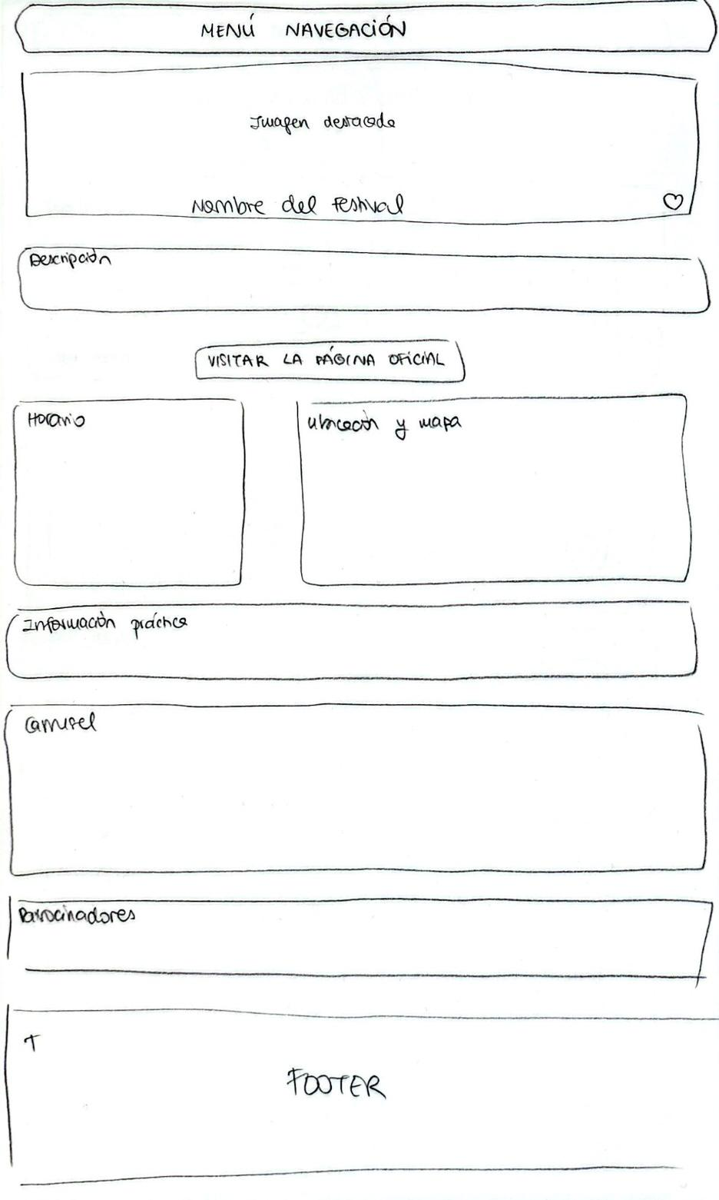

16. Sketch de la página de un festival.

**Página de Eventos y Actividades**

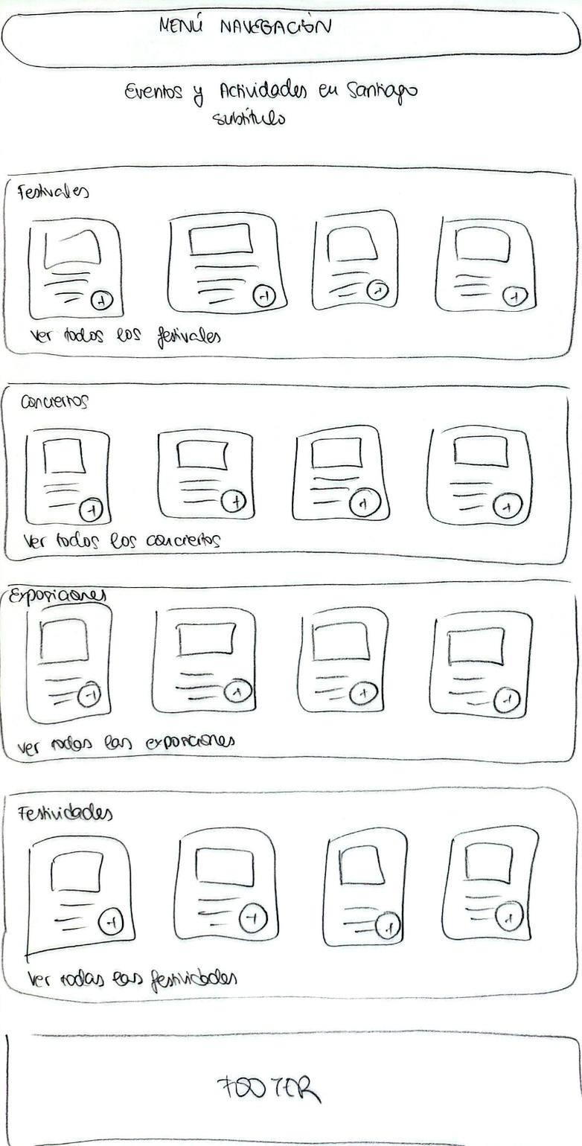

17. Sketch de la página de eventos y actividades.

Aplica también a la página de Gastronomía Local, Itinerarios Recomendados y Lugares Turísticos.

**Página de Itinerarios [tipo] (gastronómicos, históricos, etc.)**



18. Sketch de la página de itinerarios de un tipo.

Aplica también a las páginas Cultura, Museos, Espacios Naturales y Monumentos.

**Página de mis favoritos**



19. Sketch de la página de mis favoritos.

**Página de extras interactivos**



20. Sketch de la página de extras interactivos.

**Página de consejos útiles**



21. Sketch de la página de consejos útiles.

**Página de mapas**



22. Sketch de la página de mapas.

**Página principal**



23. Sketch de la página principal de la aplicación web.

## Wireframes

**Página de un monumento**



24. Wireframe de la página de un monumento

Aplica también a las páginas de Espacio Natural, Exposición, Museo y Espacio Cultural.

**Página de un itinerario**



25. Wireframe de la página de un itinerario

**Página de platos típicos**



26. Wireframe de la página de platos típicos.

**Página de restaurantes recomendados**



27. Wireframe de la página de restaurantes recomendados.

**Página de exposiciones actuales**



28. Wireframe de la página de exposiciones actuales.

También aplica a las páginas de festividades, festivales y conciertos.

**Página de un restaurante**



29. Wireframe de la página de un restaurante.

**Página de un plato típico**



30. Wireframe de la página de un plato.

**Página de un festival**

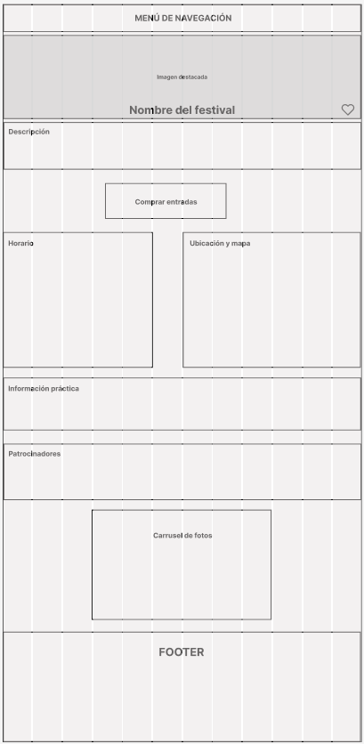

31. Wireframe de la página de un festival.

**Página de eventos y actividades**

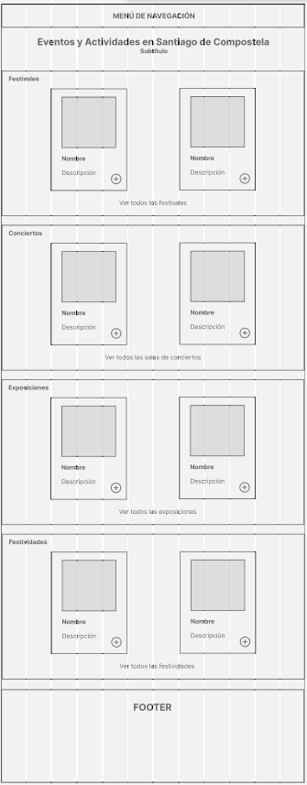

32. Wireframe de la página de eventos y actividades.

Aplica también a las páginas Gastronomía Local, Itinerarios Recomendados y Lugares Turísticos.

**Página de itinerarios [tipo] (por ejemplo, gastronómicos)**



33. Wireframe de la página de itinerarios de un tipo.

Aplica también a las páginas Cultura, Museos, Espacios Naturales y Monumentos.

**Página de mis favoritos**



34. Wireframe de la página mis favoritos.

**Página de consejos útiles**



35. Wireframe de la página de consejos útiles.

**Página de extras interactivos**



36. Wireframe de la página de extras interactivos.

**Página de mapas**



37. Wireframe de la página de mapas.

**Página principal**



38. Wireframe de la página principal de la aplicación web.

## Mockups

**Página principal**



**39**. Mockup de la página principal.

**Página de un monumento**



**40**. Mockup de la página de un monumento.

**Página de un itinerario**



. Mockup de la página de un itinerario.

**Página de platos típicos**



. Mockup de la página de platos típicos.

**Página de restaurantes recomendados**



. Mockup de la página de restaurantes recomendados.

**Página de exposiciones actuales**



. Mockup de la página de exposiciones actuales.

**Página de un restaurante**



. Mockup de la página de un restaurante.

**Página de un plato típico**



. Mockup de la página de un plato típico.

**Página de un festival**



. Mockup de la página de un festival.

**Página de eventos y actividades**

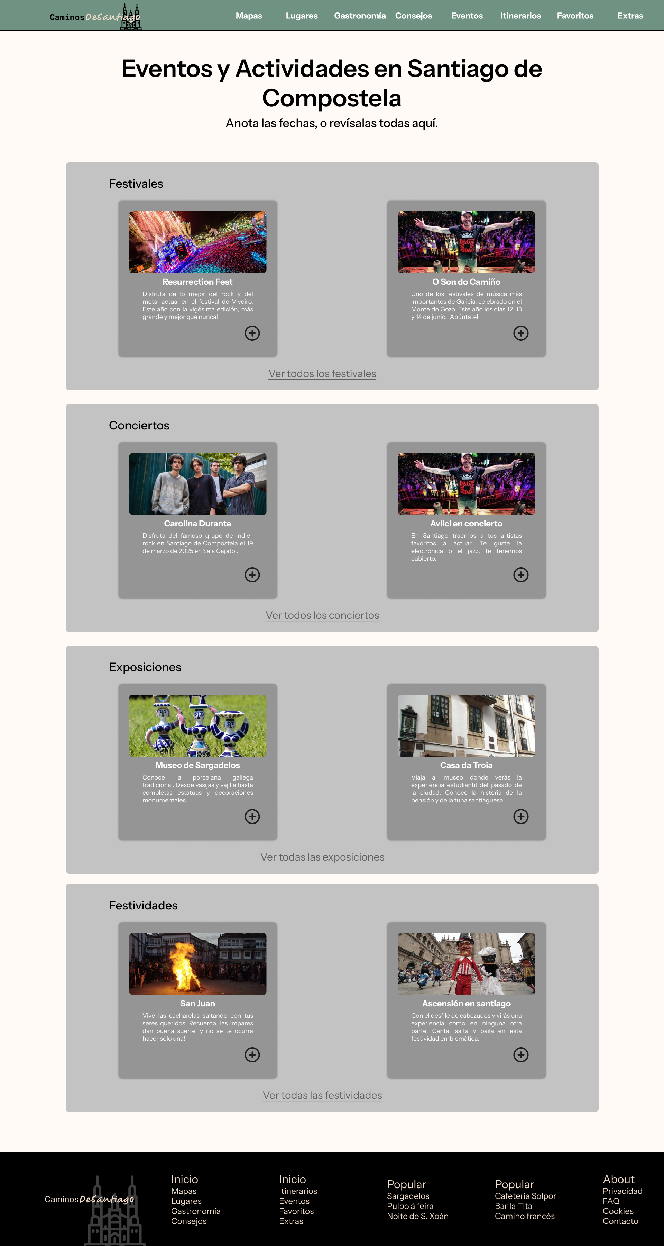

. Mockup de la página de eventos y actividades.

**Página de itinerarios gastronómicos**



. Mockup de la página de itinerarios gastronómicos.

**Página de mis favoritos**



. Mockup de la página de mis favoritos.

**Página de consejos útiles**



. Mockup de la página de consejos útiles.

**Página de extras interactivos**



. Mockup de la página de extras interactivos.

**Página de mapas**



. Mockup de la página de mapas.

# Storyboard

En este apartado se describen los posibles procesos de interacción que un usuario puede realizar dentro de la aplicación web, abarcado desde la navegación básica entre páginas hasta funcionalidades más específicas, como la gestión de favoritos o la publicación de comentarios. Cada uno de estos procesos se ilustra mediante un storyboard, que muestra de forma visual y secuencial el flujo de acciones necesarias para completar la tarea, desde el momento en el que el usuario accede a la aplicación hasta alcanzar su objetivo final.

Los procesos más importantes considerados para este prototipo son los siguientes:

1. **Añadir un elemento a favoritos:** Describe el recorrido del usuario desde que ingresa a ala aplicación hasta seleccionar uno de los elementos disponibles (como un lugar turístico, un restaurante o un evento) y marcarlo como favorito.
2. **Revisar y eliminar favoritos:** Partiendo de la premisa de que el usuario ya cuenta con elementos guardados en su lista de favoritos, este proceso detalla los pasos para acceder a dicha lista y eliminar uno o varios elementos.
3. **Acceder a la página web de un evento:** Expone el proceso desde la entrada a la aplicación hasta la redirección a un sitio web externo relacionado con un evento específico. Este flujo es aplicable también a otros elementos con enlaces externos, como restaurantes o actividades culturales.
4. **Publicar un comentario:** Muestra cómo el usuario puede dejar un comentario sobre un plato típico, un festival o un restaurante, incluyendo la búsqueda del elemento deseado, la redacción del comentario y su posterior envío.

**Añadir un elemento a favoritos**



. Storyboard de añadir un elemento a favoritos (I).

Desde la página principal, queremos llegar a un elemento al que podamos poner el estado de favorito. Estos son los monumentos, itinerarios, restaurantes, eventos etc. Para esta prueba se le va a poner el estado de favorito a un plato.

1. Barra superior: La opción marcada como (1) es la primera forma de llegar a la página designada. En nuestro caso se clica en gastronomía, pero podemos usar cualquiera de las demás opciones señaladas.
2. Barra de destacados: La barra marcada con (2) nos muestra otro acceso rápido a diversas páginas, por lo que podemos acceder a la gastronomía desde ella.
3. Símbolo más: El elemento marcado como (3), el símbolo de más nos permite viajar a la página de itinerarios o extras en caso de que el que queramos no se encuentre en pantalla, en lugar de usar la barra superior.
4. Footer: Finalmente el footer, marcado como (4) contiene otro compendio de enlaces.



. Storyboard de añadir un elemento a favoritos (II).

Una vez en la página de gastronomía (de nuevo como ejemplo), seleccionamos el elemento particular que queremos clicar:

1. Flecha de scroll lateral: Si el elemento que queremos no se encuentra en pantalla podemos ciclar entre una selección mediante la flecha marcada con un (1) hasta encontrar el deseado.
2. Tarjeta del elemento: Una vez encontramos el elemento deseado, podemos ver información y una vista previa en esta página, pero para saber más y realizar otras acciones deberemos clicar el icono de más marcado con (2), lo que nos llevará a la pantalla del elemento.



. Storyboard de añadir un elemento a favoritos (III).

Finalmente, una vez hemos llegado a la pantalla del elemento clicamos en el botón de corazón que se encuentra en la tarjeta superior para favoritarlo, lo que hará que lo podamos encontrar en la página de favoritos. Téngase en mente que de volver a clicar el corazón se le quitará ese estado.

**Revisar y eliminar favoritos**



. Storyboard de revisar y eliminar favoritos (I).

Para entrar a la página de favoritos volvemos a la pantalla de inicio, donde se nos presentan de nuevo dos opciones.

1. Barra superior: Al igual que para el acceso a el resto de las páginas, podemos usar la barra superior, marcada con (1) para llegar.
2. Footer: De nuevo podemos usar el footer (2) para acceder, gracias a su relatorio de enlaces.



. Storyboard de revisar y eliminar favoritos (II).

Desde la página de Mis Favoritos, el usuario dispone de varias opciones para gestionar y visualizar los elementos guardados:

1. Filtrar favoritos: A través de la opción marcada como (1), es posible aplicar filtros para organizar la visualización de los favoritos. El usuario puede seleccionar si desea ver únicamente eventos, platos típicos, restaurantes o lugares turísticos que haya marcado como interesantes, facilitando así una búsqueda más rápida y personalizada.
2. Eliminar un favorito desde la tarjeta: En la sección señalada como (2), que equivale a la tarjeta del elemento específico, se encuentra un icono de una papelera, que ofrece la posibilidad de eliminar directamente esta entrada de la lista de favoritos.
3. Eliminarlo desde la página del evento: En el área identificada con el icono de “+” (3), el usuario tiene la opción de obtener más información sobre un elemento y acceder directamente a su entrada propia. Una vez dentro de esta página, es posible eliminar el elemento de favoritos simplemente haciendo clic nuevamente en el icono de corazón, siguiendo el mismo procedimiento descrito en el primer caso de uso, “Añadir un elemento a favoritos”.



. Storyboard de revisar y eliminar favoritos (III).

**Acceder a la página web de un evento**



. Storyboard de acceder a la página web de un evento (I).

Repetimos el proceso previo para entrar a la página de un evento particular dentro de la aplicación web. Podemos usar la barra superior (1), la opción de Eventos en el panel de destacados (2) o el footer (3) para llegar a nuestro objetivo.



. Storyboard de acceder a la página web de un evento (II).

Ahora nos encontramos en la página de eventos y actividades, donde el usuario puede seguir los siguientes pasos.

1. Navegar hacia el evento: En la sección de Eventos y Actividades, el usuario puede hacer clic en el botón identificado como (1), representado por un icono “+”. Esta acción redirige a la página individual del elemento seleccionado, donde se ofrece información más detallada sobre el mismo. Si el evento deseado no se encuentra fácilmente en la vista inicial, se puede utilizar el botón (2) para acceder a la página que muestra la lista completa de eventos. Desde allí, el usuario puede explorar todas las opciones disponibles hasta encontrar el evento de su interés.



. Storyboard de acceder a la página web de un evento (III).

1. Acceder a la página oficial: Una vez dentro de la página específica del evento o negocio, el usuario encontrará un botón claramente identificado como “Visitar la página oficial”, ubicado justo debajo de la descripción del evento (1). Al hacer clic en este botón, se abrirá un enlace externo que dirigirá al usuario a la página oficial del evento.

**Publicar un comentario**



. Storyboard de publicar un comentario (I).

Para publicar un comentario sobre un evento, restaurante o actividad dentro de la aplicación, el usuario debe seguir estos pasos:

1. Acceder a la página del evento o negocio: En la sección de Eventos y Actividades, se puede hacer clic en el botón identificado como (1) representado por un icono de “+”. Esto llevará al usuario a la página específica del evento seleccionado, donde encontrará información detallada. Si el evento deseado no aparece en la vista inicial, se puede pulsar el botón (2) para acceder a la página que muestra todos los eventos disponibles.



. Storyboard de publicar un comentario (II).

En caso de querer comentar sobre un restaurante en lugar de un evento, el usuario debe desplazarse hacia abajo en la aplicación hasta llegar a la sección dedicada a la guía de restaurantes recomendados. Allí podrá repetir el proceso para seleccionar el establecimiento deseado.



**65**. Storyboard de publicar un comentario (III).

1. Publicar el comentario: En la página del evento o el restaurante, el usuario encontrará un formulario de comentarios:
   1. Nombre de usuario (1): aquí se debe introducir el nombre con el que se publicará el comentario, que será visible de forma pública junto al mensaje.
   2. Espacio para el comentario (2): se dispone de un campo de texto donde el usuario puede escribir su opinión, reseña o cualquier comentario relevante. La longitud del texto es, por el momento, indeterminada.
   3. Botón de envío (3): una vez completados los campos anteriores, el usuario debe hacer clic en el botón de “Enviar”. Al hacerlo, el comentario se publicará, y el campo de texto del comentario (2) se vaciará automáticamente, dejando el formulario listo para futuras publicaciones.

# Estructura de Ficheros

La estructura de ficheros define la organización jerárquica de carpetas y archivos que componen la aplicación web. Este esquema facilita la gestión del proyecto, asegurando un orden lógico y coherente que mejora tanto el desarrollo como el mantenimiento del sitio.

En esta sección se presenta el árbol de directorios, donde se reflejan las diferentes secciones de la aplicación, los recursos estáticos (imágenes, estilos, scripts) y los archivos HTML correspondientes a cada página. Esta organización permite una navegación eficiente entre los ficheros y contribuye a la escalabilidad del proyecto.

Dentro de la carpeta principal del proyecto, se organiza la estructura en diferentes directorios que agrupan los contenidos y recursos del sitio web de forma lógica y funcional, junto con la página principal index.html. Las carpetas principales son:

* **assets:** contiene los recursos estáticos como imágenes, hojas de estilo (CSS) y scripts necesarios para el diseño y la funcionalidad de la aplicación.
* **lugares-turisticos:** almacena los archivos relacionados con espacios culturales, naturales, museos y monumentos de Santiago de Compostela.
* **gastronomia-local:** contiene información sobre restaurantes recomendados y platos típicos de la región.
* **itinerarios-recomendados:** ofrece rutas temáticas, como recorridos gastronómicos o históricos.
* **eventos-y-actividades:** agrupa los eventos destacados, como festivales, conciertos y exposiciones.
* **mapas:** almacena los mapas interactivos para facilitar la orientación del usuario en la ciudad.
* **consejos-utiles:** proporciona recomendaciones prácticas para mejorar la experiencia del viaje.
* **mis-favoritos:** gestiona las entradas que los usuarios marcan como favoritas para un acceso rápido.
* **extras-interactivos:** incluye funcionalidades adicionales para enriquecer la experiencia del usuario.
* **about:** incluye páginas informativas como la política de cookies, el aviso legal, el faq y la sección de contacto.

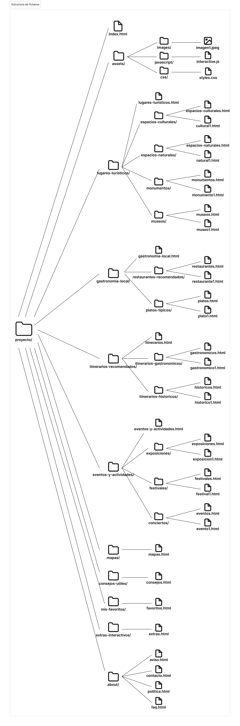

. Estructura de ficheros.

# Anexo HTML

El objetivo principal de esta fase es estructurar el contenido de la aplicación utilizando HTML5, sin aplicar estilos visuales ni efectos interactivos mediante CSS o JavaScript, los cuales se desarrollarán en fases posteriores.

Se ha trabajado en la codificación de las diferentes páginas que componen la guía turística garantizando una organización funcional y clara del contenido. Además, se han establecido los enlaces internos entre las distintas secciones de la aplicación, así como los enlaces externos hacia recursos relevantes.

**Página de un monumento**

MAPA DE ETIQUETAS

El <header> incluye la barra de navegación principal con enlaces a las diferentes secciones de la aplicación, permitiendo un acceso rápido a la información clave.

El <main> alberga el contenido principal, dividido en varias secciones:

* Imagen principal: destaca una fotografía del monumento con su título y el botón para añadir a favoritos.
* Información: presenta una descripción detallada, la historia del monumento y datos prácticos como ubicación, horarios y precios.
* Multimedia: incorpora una galería de imágenes en carrusel y un mapa interactivo para localizar el lugar fácilmente.

El <aside> ofrece contenido complementario, como sugerencias a la hora de visitar este monumento y enlaces a otros lugares turísticos cercanos, y la sección de comentarios para que los usuarios compartan sus opiniones.

El <footer> proporciona enlaces a las principales secciones del sitio, incluyendo lugares turísticos, gastronomía y eventos. También incluye accesos a información legal, política de cookies, preguntas frecuentes y contacto, junto con un aviso de derechos de autor.

Esta organización del código HTML se aplica también en las páginas de un espacio natural, una exposición, un museo y un espacio cultural.

**Página de un itinerario**

MAPA DE ETIQUETAS

El <header> incluye la barra de navegación principal con enlaces a las diferentes secciones de la aplicación, permitiendo un acceso rápido a la información clave.

El <main> contiene el contenido principal, dividido en varias secciones:

* Imagen principal: destaca una fotografía representativa del itinerario con su título y el botón para añadirlo a favoritos.
* Descripción del itinerario: ofrece una introducción detallada sobre la ruta, resaltando su temática, duración y nivel de dificultad.
* Puntos clave: presenta una lista de los lugares incluidos en la ruta, con enlaces a páginas individuales donde se proporciona información adicional sobre cada sitio.
* Mapa interactivo: muestra la ubicación de los puntos de interés en un mapa integrado, facilitando la planificación del recorrido.

El <aside> proporciona contenido complementario, como recomendaciones para disfrutar mejor del itinerario o consejos útiles. También incluye una galería de fotos del itinerario, y una sección de comentarios y valoraciones donde los usuarios pueden compartir sus experiencias y opiniones.

El <footer> proporciona enlaces a las principales secciones del sitio, incluyendo lugares turísticos, gastronomía y eventos. También incluye accesos a información legal, política de cookies, preguntas frecuentes y contacto, junto con un aviso de derechos de autor.

**Página de platos típicos**

MAPA DE ETIQUETAS

El <header> incluye la barra de navegación principal con enlaces a las diferentes secciones de la aplicación, permitiendo un acceso rápido a la información clave.

El <main> está compuesto por tres secciones principales:

* Introducción: encabezado con el título de la página y un párrafo introductorio que contextualiza la importancia de la gastronomía gallega.
* Galería de platos: colección de tarjetas que muestran diferentes platos típicos. Cada tarjeta incluye una imagen, el nombre del plato, una breve descripción y un enlace para ir a la entrada correspondiente y obtener más información.
* Historia gastronómica: sección final que resalta la tradición e influencia cultural de la cocina gallega, proporcionando un contexto histórico y cultural.

El <footer> proporciona enlaces a las principales secciones del sitio, incluyendo lugares turísticos, gastronomía y eventos. También incluye accesos a información legal, política de cookies, preguntas frecuentes y contacto, junto con un aviso de derechos de autor.

**Página de restaurantes recomendados**

MAPA DE ETIQUETAS

El <header> incluye la barra de navegación principal con enlaces a las diferentes secciones de la aplicación, permitiendo un acceso rápido a la información clave.

El <main> se compone de tres secciones principales:

* Breve introducción: ofrece una presentación general sobre los restaurantes recomendados y su importancia en la experiencia gastronómica de Santiago Compostela.
* Sección de tarjetas: muestra la lista de restaurantes recomendados, cada uno presentado en una tarjeta que contiene una imagen destacada del restaurante, el nombre del restaurante, el tipo de cocina que ofrece, dirección y ubicación del local, y una breve descripción.
* Mapa interactivo: muestra la ubicación de los restaurantes recomendados.

El <footer> proporciona enlaces a las principales secciones del sitio, incluyendo lugares turísticos, gastronomía y eventos. También incluye accesos a información legal, política de cookies, preguntas frecuentes y contacto, junto con un aviso de derechos de autor.

**Página de exposiciones actuales (festivales, conciertos)**

**Página de un restaurante**

MAPA DE ETIQUETAS

El <header> incluye la barra de navegación principal con enlaces a las diferentes secciones de la aplicación, permitiendo un acceso rápido a la información clave.

El <main> está compuesto por seis secciones principales:

* Descripción del restaurante: encabezado con el nombre del restaurante, acompañado de una imagen destacada y una breve descripción que resalta su ambiente y propuesta culinaria.
* Historia y estilo: breve relato sobre la trayectoria del restaurante, su filosofía y su enfoque en la cocina gallega tradicional.
* Especialidades: listado de platos típicos recomendados que se pueden degustar en el restaurante, destacando los sabores gallegos más representativos.
* Página oficial: indicación de si el restaurante cuenta o no con página web, con enlace externo en caso de estar disponible.
* Ubicación y contacto: información relevante para el visitante, como dirección, teléfono y redes sociales del restaurante, junto con un mapa interactivo para facilitar su localización.
* Comentarios y valoraciones: espacio interactivo donde los usuarios pueden dejar su opinión, escribir un comentario y asignar una valoración al restaurante.

El <footer> proporciona enlaces a las principales secciones del sitio, incluyendo lugares turísticos, gastronomía y eventos. También incluye accesos a información legal, política de cookies, preguntas frecuentes y contacto, junto con un aviso de derechos de autor.

**Página de un plato típico**

MAPA DE ETIQUETAS

El <header> incluye la barra de navegación principal con enlaces a las diferentes secciones de la aplicación, permitiendo un acceso rápido a la información clave.

El <main> está compuesto por cinco secciones principales:

* Detalle del plato: encabezado con el título del plato, una imagen destacada, un botón para marcarlo como favorito y una breve descripción que resalta sus características principales.
* Historia del plato: sección que ofrece un contexto histórico sobre el origen del plato, destacando su relevancia cultural en Galicia.
* Receta tradicional: muestra los ingredientes necesarios y el paso a paso para preparar el plato de manera auténtica, facilitando la reproducción del plato en casa.
* Dónde probarlo: listado de restaurantes recomendados en Santiago donde se puede degustar ese plato, con enlaces a sus respectivas páginas para obtener más información.
* Comentarios y valoraciones: sección interactiva que permite a los usuarios dejar su opinión, puntuación y comentarios sobre su experiencia al probar el plato

El <footer> proporciona enlaces a las principales secciones del sitio, incluyendo lugares turísticos, gastronomía y eventos. También incluye accesos a información legal, política de cookies, preguntas frecuentes y contacto, junto con un aviso de derechos de autor.

**Página de un festival**

**Página de eventos y actividades (gastronomía local, itinerarios recomendados, lugares turísticos)**

**Página de itinerarios gastronómicos**

MAPA DE ETIQUETAS

El <header> incluye la barra de navegación principal con enlaces a las diferentes secciones de la aplicación, permitiendo un acceso rápido a la información clave.

El <main> está compuesto por dos secciones principales:

* Introducción: encabezado con el título de la sección, seguido de una breve descripción que invita a los usuarios a descubrir las rutas gastronómicas.
* Listado de itinerarios: presenta las rutas gastronómicas disponibles, cada una representada con una tarjeta con imagen, título y descripción, junto con el enlace a la entrada del propio itinerario para obtener más información.

El <aside> complementa la información principal con dos secciones adicionales:

* Mapa interactivo: permite visualizar el recorrido de los diferentes itinerarios.
* Sugerencias de contenido: listado de enlaces a otras secciones de la aplicación para enriquecer la experiencia del usuario.

El <footer> proporciona enlaces a las principales secciones del sitio, incluyendo lugares turísticos, gastronomía y eventos. También incluye accesos a información legal, política de cookies, preguntas frecuentes y contacto, junto con un aviso de derechos de autor.

Esta organización del código HTML se aplica también en las páginas de Espacios culturales, Museos, Espacios naturales y Monumentos.

**Página de mis favoritos**

MAPA DE ETIQUETAS

El <header> incluye la barra de navegación principal con enlaces a las diferentes secciones de la aplicación, permitiendo un acceso rápido a la información clave.

El <main> está compuesto por dos secciones principales:

* Introducción: encabezado con el título de la sección, seguido de una breve descripción que invita a los usuarios a guardar sus lugares, eventos, y más, en favoritos para futuras referencias.
* Listado de favoritos: se estructura primero en un filtro de contenido que permite visualizar solo eventos, platos, locales o lugares guardados. Después, se presentan los elementos guardados por el usuario en forma de tarjetas con imagen, nombre, descripción y dos iconos, uno para eliminar el elemento de favoritos y otro para acceder a más detalles.

El <footer> proporciona enlaces a las principales secciones del sitio, incluyendo lugares turísticos, gastronomía y eventos. También incluye accesos a información legal, política de cookies, preguntas frecuentes y contacto, junto con un aviso de derechos de autor.

**Página de consejos útiles**

MAPA DE ETIQUETAS

El <header> incluye la barra de navegación principal con enlaces a las diferentes secciones de la aplicación, permitiendo un acceso rápido a la información clave.

El <main> contiene el contenido principal, que en este caso se trata de toda la página, es decir, cada uno de los consejos. Los consejos están organizados en tarjetas, con su título, foto y descripción.

El <footer> proporciona enlaces a las principales secciones del sitio, incluyendo lugares turísticos, gastronomía y eventos. También incluye accesos a información legal, política de cookies, preguntas frecuentes y contacto, junto con un aviso de derechos de autor.

**Página de extras interactivos**

MAPA DE ETIQUETAS

El <header> incluye la barra de navegación principal con enlaces a las diferentes secciones de la aplicación, permitiendo un acceso rápido a la información clave.

El <main> contiene el contenido principal, dividido en dos secciones:

* Selección de extras: presenta una serie de opciones que los usuarios pueden elegir para activar diferentes contenidos interactivos.
* Pantalla interactiva: muestra el contenido del extra seleccionado.

El <footer> proporciona enlaces a las principales secciones del sitio, incluyendo lugares turísticos, gastronomía y eventos. También incluye accesos a información legal, política de cookies, preguntas frecuentes y contacto, junto con un aviso de derechos de autor.

**Página de mapas**

MAPA DE ETIQUETAS

El <header> incluye la barra de navegación principal con enlaces a las diferentes secciones de la aplicación, permitiendo un acceso rápido a la información clave.

El <main> contiene el contenido principal, dividido en dos secciones:

* Mapa interactivo: muestra un mapa de Santiago de Compostela integrado con Google Maps, permitiendo a los usuarios explorar la ciudad y ubicarse fácilmente.
* Descarga de mapas: ofrece enlaces para descargar distintos mapas útiles para los turistas, como el mapa turístico de Santiago, el de transporte público, el de monumentos históricos o el de restaurantes recomendados.

El <footer> proporciona enlaces a las principales secciones del sitio, incluyendo lugares turísticos, gastronomía y eventos. También incluye accesos a información legal, política de cookies, preguntas frecuentes y contacto, junto con un aviso de derechos de autor.

**Página principal**

MAPA DE ETIQUETAS

El <header> incluye la barra de navegación principal con enlaces a las diferentes secciones de la aplicación, permitiendo un acceso rápido a la información clave.

El <main> contiene el contenido principal, dividido en varias secciones:

* Banner: se incluye una imagen representativa de Santiago de Compostela.
* Título: título y subtítulo de la página principal.
* Información: dividida en historia y patrimonio, y gastronomía y cultura de Santiago de Compostela.
* Secciones de contenido destacado: dividido en destacados (secciones clave como monumentos, naturaleza, gastronomía y eventos), itinerarios recomendados y extras interactivos.

El <footer> proporciona enlaces a las principales secciones del sitio, incluyendo lugares turísticos, gastronomía y eventos. También incluye accesos a información legal, política de cookies, preguntas frecuentes y contacto, junto con un aviso de derechos de autor.